Vues de printemps
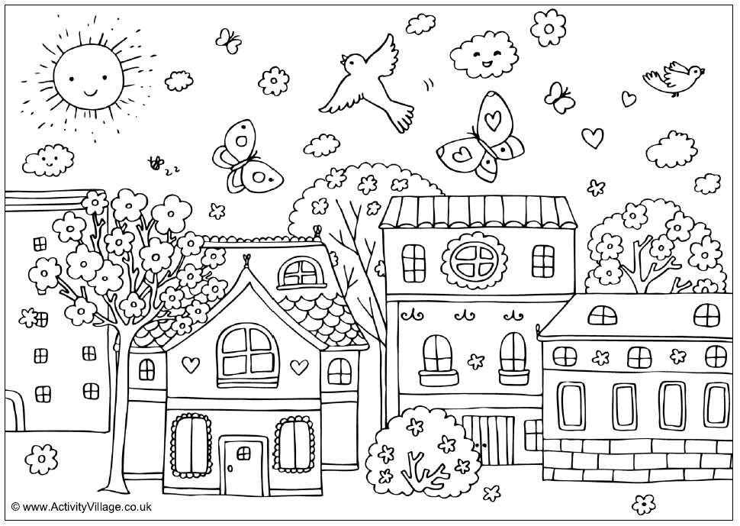
la nature au printemps
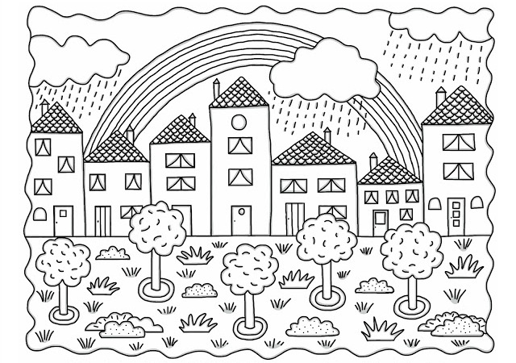
la météo au printemps
ce que je vois par la fenêtre au printemps
ce que je vois par la fenêtre au printemps

